针对JS版V3.0
1. 直接setMapType设置地图类型
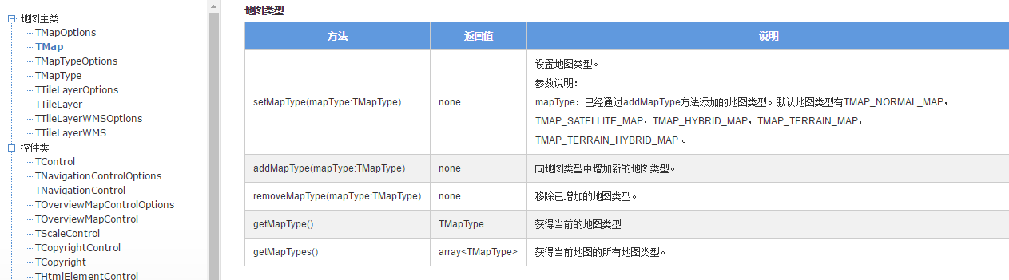
使用案例
// 自定义地图类型控件
function custom_controlMapType(){
$('#map>div:nth-last-child(3)>div').each(function(index,val){
$(val).on('click',function(){
if($(this).hasClass('yingxiang_map')){
//设置地图类型
map.setMapType(TMAP_SATELLITE_MAP);
}else if($(this).hasClass('guihua_map')){
//设置地图类型
map.setMapType(TMAP_HYBRID_MAP);
// 多边形地形图方法调用
}else if($(this).hasClass('ditu_map')){
//设置地图类型
map.setMapType(TMAP_NORMAL_MAP);
}else{
//设置地图类型
map.setMapType(TMAP_NORMAL_MAP);
}
});
});
}
- 通过使用地图地址修改：
案例
var config = {};
config.getTileUrl = function(x,y,z){
return "http://t0.tianditu.cn/img_w/wmts?"+"SERVICE=WMTS&REQUEST=GetTile&VERSION=1.0.0&LAYER=img&STYLE=default&TILEMATRIXSET=w&FORMAT=tiles&" + "TILECOL=" + x + "&TILEROW=" + y + "&TILEMATRIX=" + z;
}
//创建自定义图层对象
var lay = new TTileLayer(config);
lay.setGetTileUrl(config.getTileUrl);
//将图层增加到地图上
map.addLayer(lay);

